**Trường đại học Công Nghệ Sài Gòn  
--------------**



**BÁO CÁO ĐỒ ÁN  
MÔ PHỎNG DỰ ÁN TIN HỌC**

**Đề tài : Quản lý Hàng hóa**

**GVHD: ThS. Hà Anh Vũ**

**SVTH:**

**Bùi Lê Hoàng Nhật Trường MSSV:DH51805899**

**Phạm Thanh Thuận MSSV:DH51805679**

**LỜI NÓI ĐẦU**

Trong những năm gần đây, nền kinh tế nước ta với những bước chuyển mình theo cơ chế thị trường đã có những bước chuyển biến nhanh chóng . Trong đó, quản lý hàng hóa là một công việc quen thuộc trong bất cứ cửa hàng nào. Tuy nhiên vẫn có nhiều người chưa thật sự hiểu về tầm quan trọng của hoạt động này và quản lý hàng hóa tiếng Anh là gì ? ...

Quản lý hàng hóa tiếng Anh là Commodity Management - được hiểu là hoạt động lưu trữ, bảo quản, cập nhật tình hình hàng hóa có trong kho một cách chính xác và chi tiết.

Hệ thống quản lý hàng hóa hiệu quả không chỉ giúp giảm chi phí lưu thông mà còn đảm bảo cho hoạt động sản xuất và cung ứng hàng hóa được diễn ra liên tục, ổn định.

Do đó đề tài này sẽ thực hiện tạo một hệ thống quản lý hàng hóa nhằm mục đích phục vụ công tác quản lý một cách hiệu quả và đáp ứng các yêu cầu của các cửa hàng đề ra .

Chúng em xin chân thành cảm ơn thầy Hà Anh Vũ đã nhiệt tình hướng dẫn, giúp đỡ chúng em hoàn thành đề tài này. Tuy đã có nhiều cố gắng nhưng trong quá trình thực hiện đề tài thể tránh được sai sót. Chúng em rất mong nhận được các ý kiến đóng góp từ thầy để chúng em rút kinh nghiệm thực hiện tốt hơn ở các đề tài sau.

Chúng em xin chân thành cảm ơn!

* **Danh sách liên kết vòng là gì ?**

Danh sách liên kết vòng(Circular Linked List) là danh sách liên kết có thêm sự kết nối giữa 2 phần tử đầu tiên và phần tử cuối cùng để tạo thành vòng khép kín.

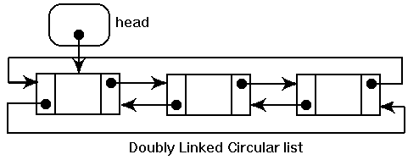

* **QUẢN LÝ HÀNG HÓA BẰNG DANH SÁCH LIÊN KẾT VÒNG**
* **Các chức năng quản lý loại hàng hóa:**
* Khởi tạo loại hàng hóa (Loading Category)
* Thêm loại hàng hóa (Add New Category)
* Sửa loại hàng hóa (Update Category)
* Xóa loại hàng hóa (Delete Category)
* Tìm kiếm loại hàng hóa (Get Category)
* Hiển thị danh sách loại hàng hóa (Show Category)
* **Các chức năng quản lý sản phẩm:**
* Khởi tạo sản phẩm (Loading Product)
* Thêm loại sản phẩm (Add New Product)
* Sửa loại sản phẩm (Update Product)
* Xóa sản phẩm (Delete Product)
* Tìm sản phẩm (Get Product)
* Hiển thị danh sách sản phẩm (Show Product)
* **Mô hình 3 lớp**

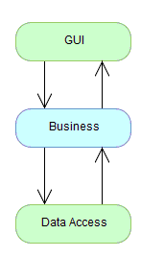

**Gồm 3 lớp, đó là:**

* **GUI** **Layer**: Lớp này là lớp hiển thị giao diện và các chức năng để người dùng cuối sử dụng.
* **Business** (BUS) Layer: Đây là lớp nhận các yêu cầu từ lớp GUI và truy xuất lên lớp Data để lấy thông tin và trả về GUI.
* **Data Access** Layer: Lớp này là lớp để truy xuất với CSDL, chỉ duy nhất lớp này được làm việc với database.
* (Ko cần thiết) DTO Layer: Lớp này chỉ là phụ thôi, đây là lớp định nghĩa các table trong database của bạn, định nghĩa cột của nó cũng như để ta gán data khi query lấy dữ liệu. Các bạn có thể hiểu nôm na là 1 dạng cơ bản ORM (Object Relation Mapping).
* **DATA ACCESS**
* **Data Table**
* **Lớp Sản phẩm**
* 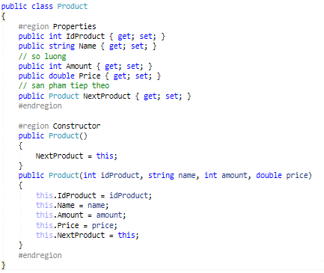
* Lớp sản phẩm quản lý các trường ID, Tên, Số lượng, Giá cả và trỏ đến sản phẩm tiếp theo.
* **Lớp mặt hàng**

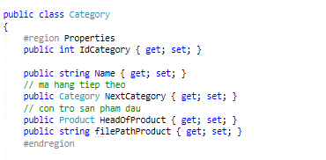

* Lớp mặt hàng quản lý các trường ID, Tên, danh sách sản phẩm của chính nó và trỏ đến sản phẩm tiếp theo.
* **Method**
* **Khởi tạo loại hàng hóa (Loading Category)**
* **Code**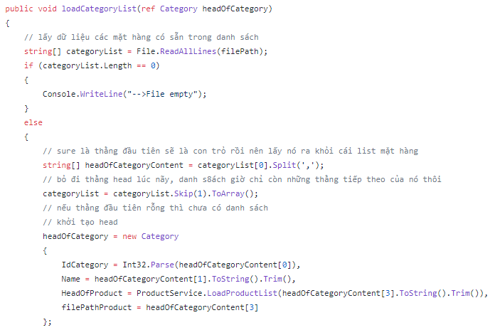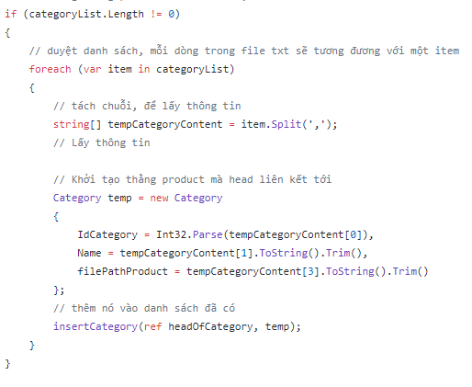
* **Thuật toán:**

* **Thêm loại hàng hóa (Add New Category)**
* **Code:**

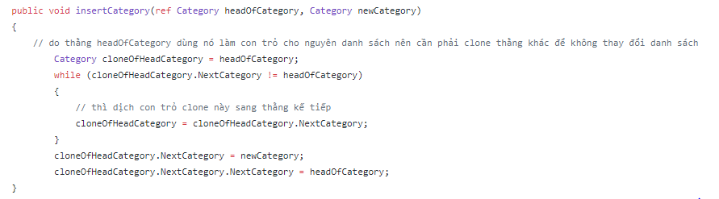

* **Thuật toán:**
* **Sửa loại hàng hóa (Update Category)**
* **Code:**

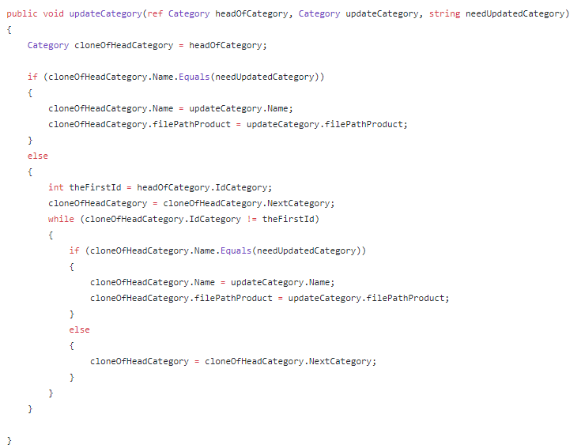

* **Thuật toán:**

* **Xóa loại hàng hóa (Delete Category)**
* **Code:**

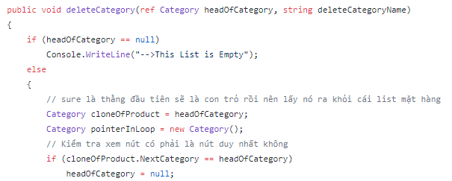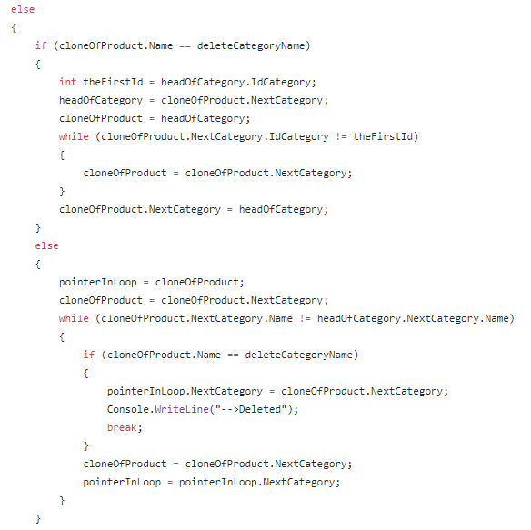

* **Thuật toán:**

* **Tìm kiếm loại hàng hóa (Get Category)**
* **Code**
* **Tìm kiếm theo tên**

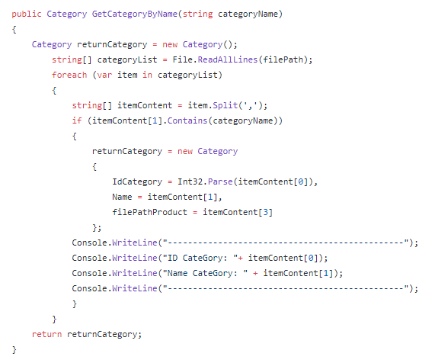

* **Tìm kiếm theo ID**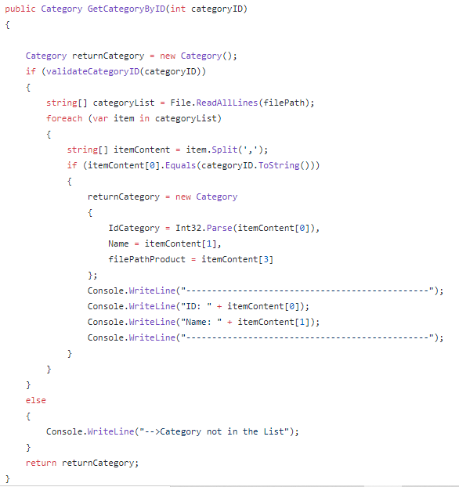
* **Thuật toán :**
* **Khởi tạo sản phẩm (Loading Product)**
* **Code**

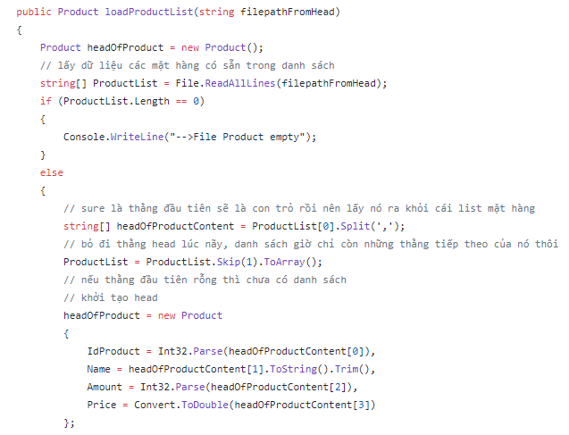

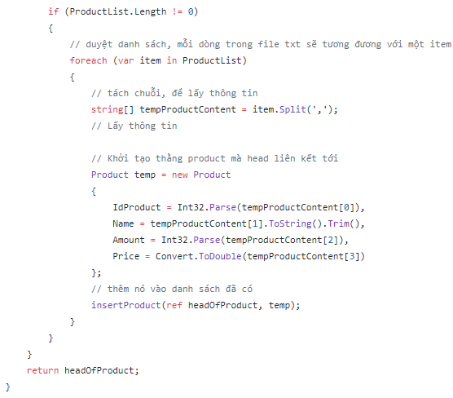

* **Thuật toán**
* **Thêm loại sản phẩm (Add New Product)**
* **Code:**

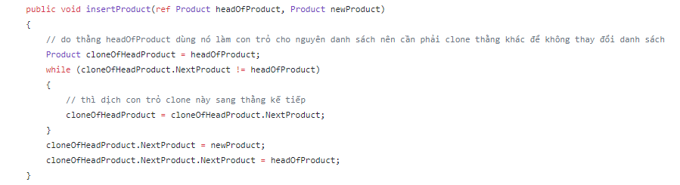

* **Thuật toán:**
* **Sửa loại sản phẩm (Update Product)**
* **Code:**

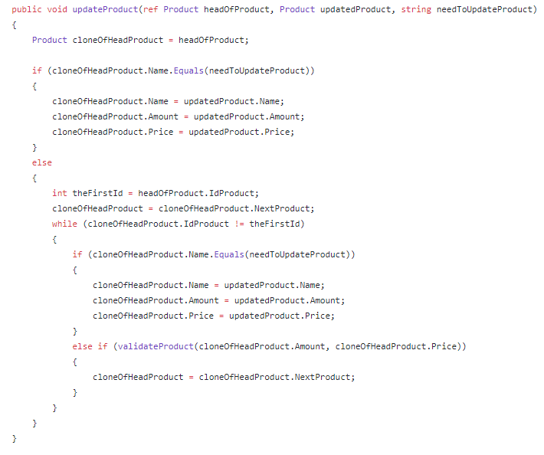

* **Thuật toán:**
* **Xóa sản phẩm (Delete Product)**
* **Code:**

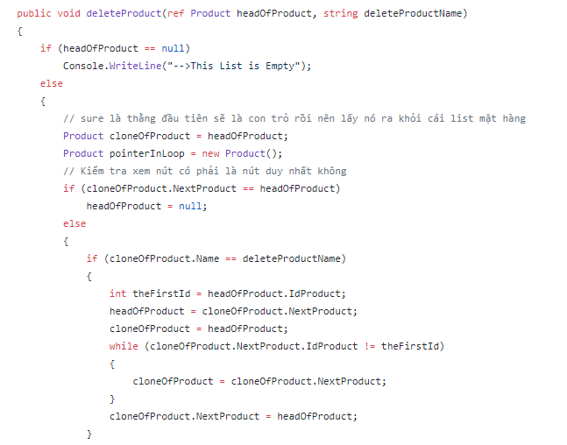

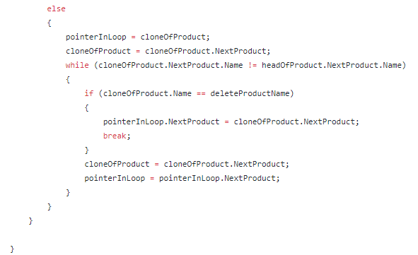

* **Thuật toán:**
* **Tìm sản phẩm (Get Product)**
* **Code**
* **Tìm kiếm bằng tên**

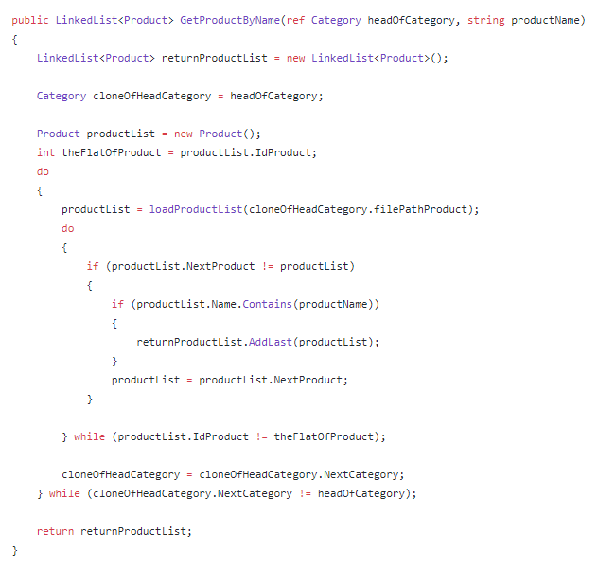

* **Thuật toán:**
* **Tìm kiếm bằng ID**

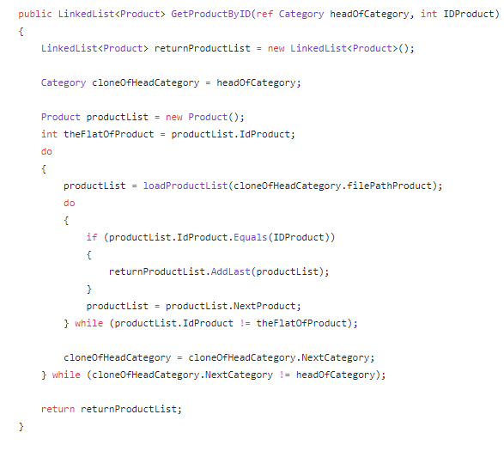

* **Thuật toán:**
* **Hiển thị danh sách sản phẩm (Show Product)**
* **Code:**

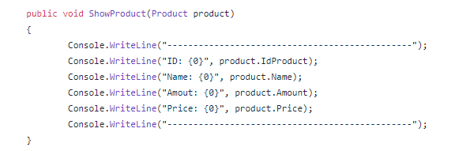

* **Business**

**1. Category Service**

* **Add new Category**

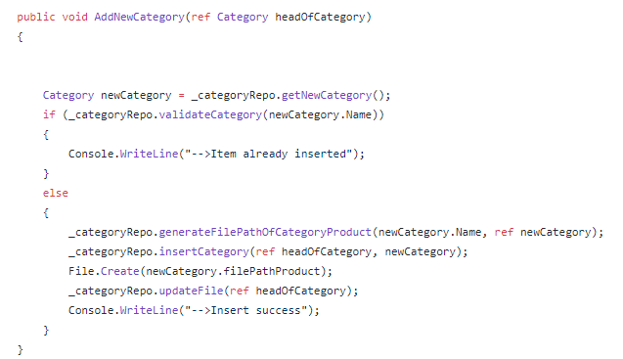

* **Delete Category**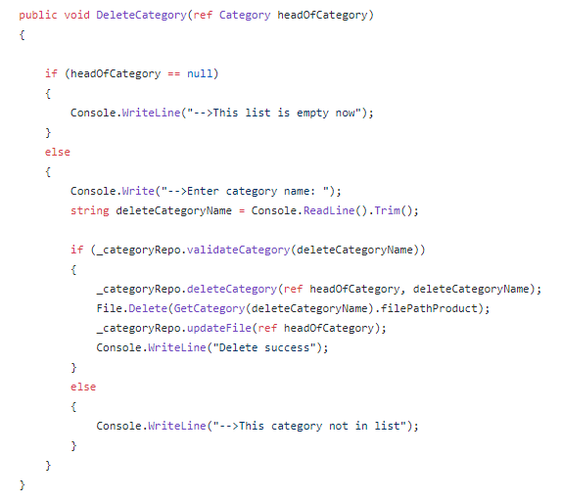
* **Update Category**

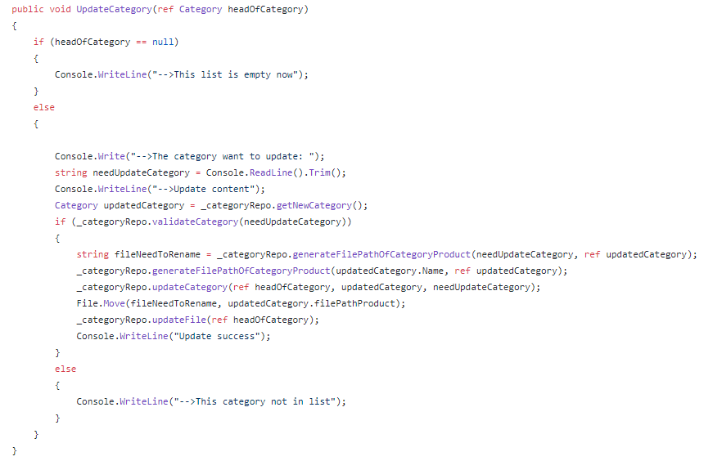

* **Show Category**

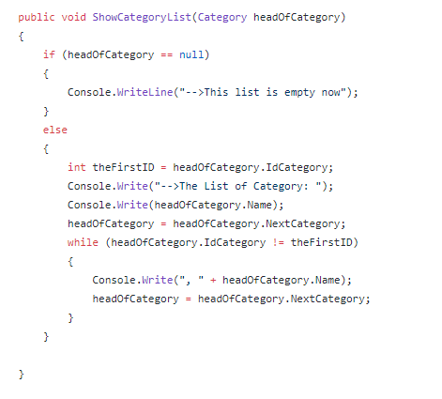

* **Get Category**

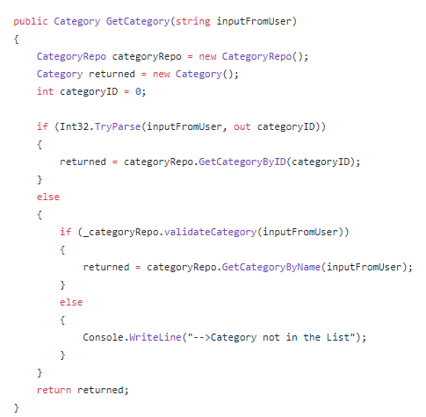

**2. Product Service**

* **Add new Product**

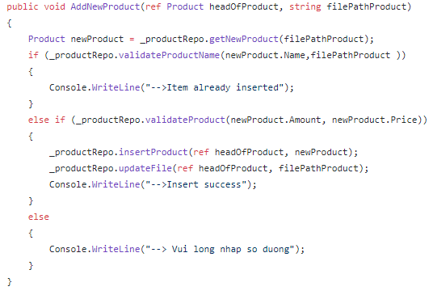

* **Delete Product**

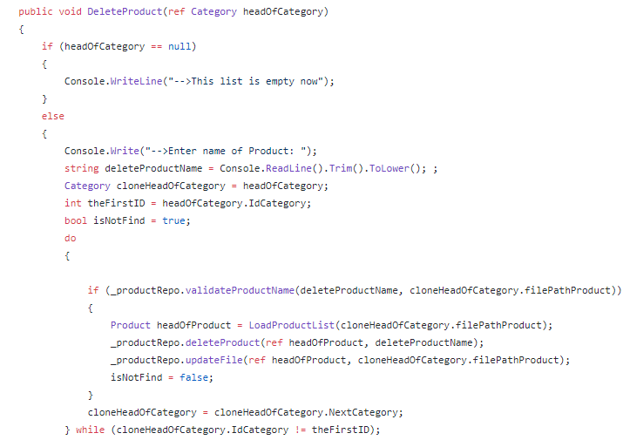

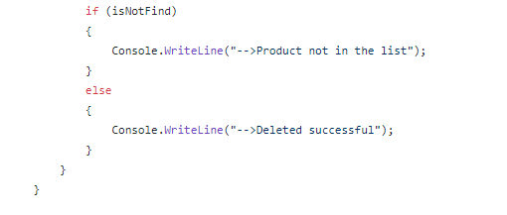

* **Update Product**

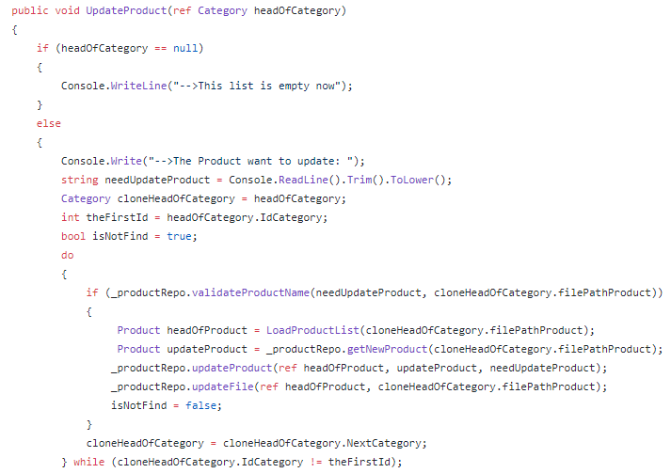

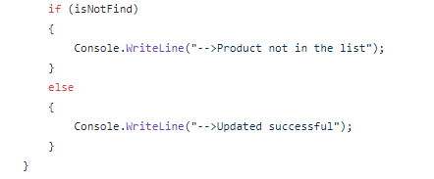

* **Get Product**

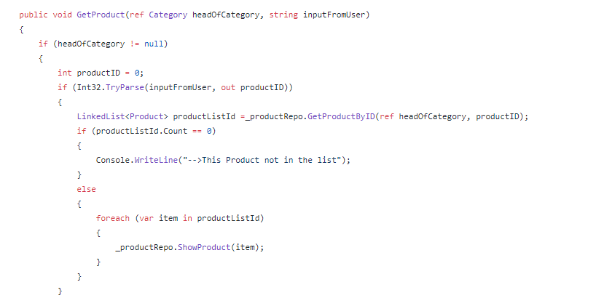

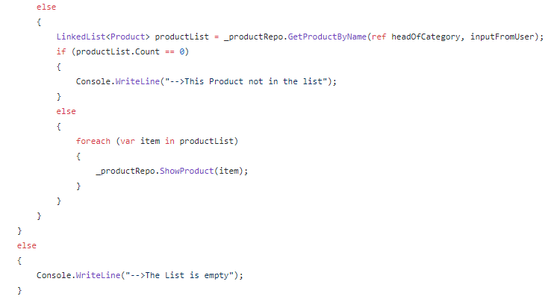

* **UI**
* **Menu**

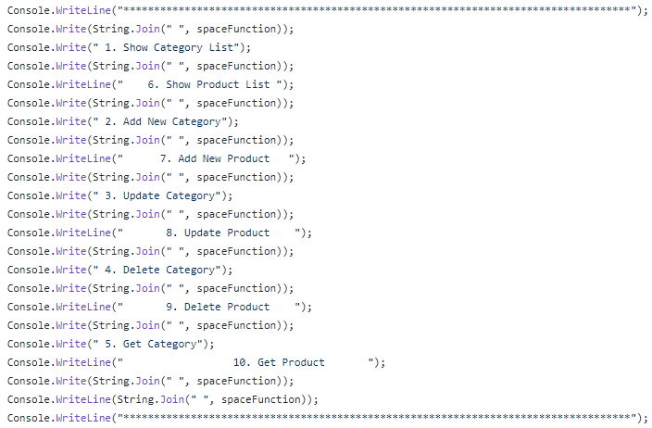

* **Category**

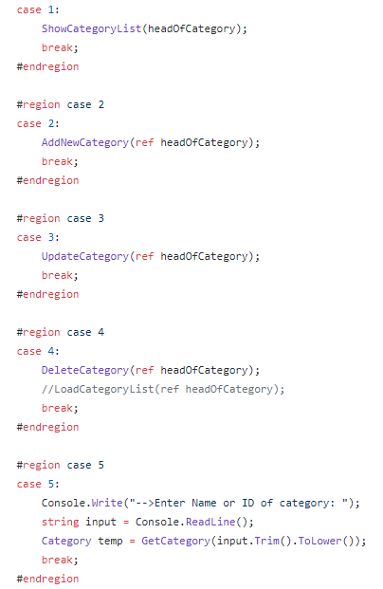

* **Product**

